BOZ214f01: AKILLI HAVA KONTROL SİSTEMİ

Hacı Ali Yeşildağ 
Ankara Üniversitesi, Eğitim Bilimleri Fakültesi, Ankara, Türkiye, yesildaghaciali@gmail.com
Araştırmacılar: Hacıali YEŞİLDAĞ
YouTube Sunum Videosu: https://youtu.be/NnXh8vUy0Qc
GitHub Kod Linki: https://github.com/ali52-ysldg/Akilli_Ortam_Kontrol_Sistemi.git
Gönderilen: | 02.06.2026 | 
Kabul Edildi: | DD.MM.YYYY
Yayınlanan: | DD.MM.YYYY
Hacı Ali Yeşildağ
Öz.:
Bu çalışma, kapalı ortamlardaki hava kalitesini izlemek ve olası gaz kaçaklarına karşı erken uyarı sağlamak amacıyla tasarlanmış Nesnelerin İnterneti (IoT) tabanlı, düşük maliyetli ve otonom bir güvenlik sisteminin mühendislik süreçlerini içermektedir. Projenin başlangıç aşamasında çoklu çevresel sensörler (ışık, ses, hava) hedeflenmiş olsa da, sistemin kararlılığını artırmak ve işlemci yükünü optimize etmek amacıyla tasarım revizyonuna gidilmiş; odak noktası tamamen "Hava Kalitesi ve Gaz Güvenliği" olarak güncellenmiştir. Geliştirilen sistem; ESP8266 mikrodenetleyicisi, MQ-135 hava kalitesi sensörü ve I2C OLED ekran temelinde çalışmaktadır. Sensörden elde edilen veriler dijital sinyallere dönüştürülerek ortamın hava durumu anlık olarak ekrana yansıtılmakta; kritik eşik değerinin (810 PPM) aşılması durumunda ise fiziksel alarmlar (Buzzer, Kırmızı LED) devreye girmektedir. Sistemin en önemli inovasyonu olan "Bayrak (Flag) Algoritması" sayesinde, tehlike anında Blynk IoT platformu üzerinden kullanıcının mobil cihazına anlık bildirim gönderilmekte ve gereksiz bildirim tekrarları (spam) engellenerek veri trafiği optimize edilmektedir.
Anahtar Kelimeler: ESP8266, MQ-135, Nesnelerin İnterneti (IoT), Hava Kalitesi, İşlemci Optimizasyonu.

1. GİRİŞ VE PROJENİN AMACI
Günümüzde kapalı çalışma ortamlarında hava kalitesinin düşmesi (artan karbondioksit, zararlı gaz birikimleri) ve fark edilemeyen gaz kaçakları, insan sağlığı ve güvenliği için ciddi riskler oluşturmaktadır. İnsanların uzun saatler geçirdiği ofis, kütüphane veya ev ortamlarında bu görünmez tehlikelerin otonom olarak tespit edilmesi hayati önem taşır.
Bu projenin temel amacı; ortamdaki gaz konsantrasyonunu sürekli olarak denetleyen, tehlike anında hem lokal (sesli ve ışıklı) hem de uzaktan (mobil bildirim) uyarı verebilen, kompakt ve kararlı bir akıllı güvenlik cihazı tasarlamaktır. Proje, ilk tasarım önerisinde masaüstü bir asistan olarak kurgulanmış ve gürültü/ışık kirliliği ölçümlerini de içermiştir. Ancak mühendislik tasarım süreci ve ara değerlendirmeler (vize sunumu) sonucunda, sistemin "güvenlik" misyonunun zedelenmemesi ve donanım stabilitesinin korunması adına bir tasarım optimizasyonuna gidilmiştir. Sistem, gereksiz işlemci yükü yaratan ses ve ışık sensörlerinden arındırılarak, tam zamanlı ve yüksek hassasiyetli bir "Hava Kalitesi ve Gaz Kaçağı Uyarı Sistemi"ne dönüştürülmüştür.

2. İNOVASYONUN TANIMI VE PROJE İÇİNDEKİ ÖNEMİ
İnovasyon, var olan bir problemi daha verimli, ekonomik ve kullanıcı odaklı bir yolla çözmektir. Standart IoT tabanlı sensör okuma projelerinde karşılaşılan en büyük problem, sensör verilerinin eşik değeri aştığı durumlarda bulut sunucusuna (Cloud) sürekli veri gönderilmesidir. Bu durum hem sistemi yorar hem de kullanıcının telefonuna art arda gelen bildirimler (spam) yüzünden paniğe yol açar.
Bu projedeki en büyük inovasyon "Akıllı Bildirim Yönetimi" ve "Uç Bilişim Yaklaşımı"dır. Sisteme entegre edilen boolean tabanlı "Bayrak (Flag) Algoritması" sayesinde cihaz; gaz değerleri kritik eşiğe (810 PPM) ulaştığında kullanıcıya yalnızca bir kez, net bir mobil uyarı gönderir. Cihaz, veri işlemeyi ve tehlike analizini kendi üzerinde (ESP8266 içinde) yaparak sunucu trafiğini engellemiş, sistemin kilitlenmesini önlemiş ve endüstriyel güvenlik standartlarına uygun bir kararlılık seviyesine ulaşmıştır.

3. KULLANILAN MALZEMELER VE MALİYET ANALİZİ
Proje, açık kaynak donanım felsefesiyle düşük maliyetli ve erişilebilir bileşenlerden üretilmiştir. Sistem için kullanılan donanım listesi aşağıdadır:
MALZEME ADI | İŞLEVİ | FİYATI
ESP8266 NodeMCU V3 USB-C | Sistemin ana işlemcisi ve Wi-Fi köprüsü | 710,90 TL
MQ-135 Hava Kalite Sensörü | Amonyak, sülfür, benzen ve duman gibi zararlı gazların tespitini yapan analog sensör | 252,42 TL
0.96 İnç I2C OLED SSD1306 Ekran | Verilerin lokalde görüntülenmesini sağlayan modül | 362,08 TL
5mm Yeşil LED | Güvenli durum | 1 TL
5mm Kırmızı LED | Tehlike durumu | 1 TL
220R (2 adet) ve 10K (1 adet) dirençler, montaj kabloları, lehim teli |  | 68,74 TL
3D Baskı Kutu | Cihazı dış etkenlerden korumak | 100 TL
 |  | TOPLAM = 1.505,14

4. SİSTEM MİMARİSİ VE DEVRE ŞEMASI
Sistemin beyni olan ESP8266 NodeMCU; MQ-135 sensöründen aldığı analog verileri kendi içerisindeki 10-bit ADC (Analog-Digital Converter) ile işleyerek dijital "PPM" (Partikül Miktarı) tahminine dönüştürür. Çıkan sonuca göre I2C protokolü ile OLED ekranı günceller ve internet üzerinden Blynk sunucuları ile haberleşir.
Aşağıda sistemin pin bağlantılarını gösteren devre şeması yer almaktadır:
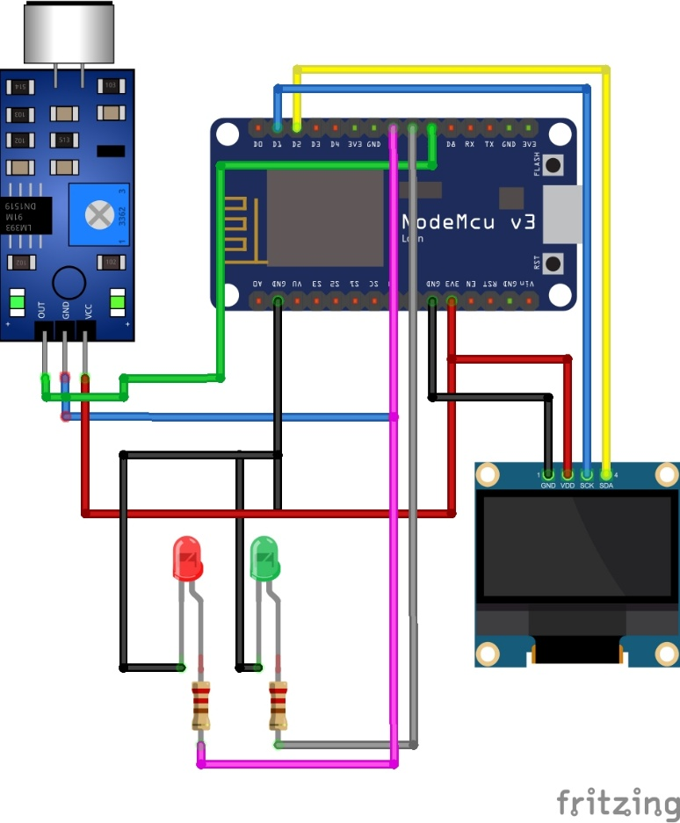
Şekil 1: ESP8266 ve Bileşenler Arası Devre Şeması
Sistemin masaüstü kullanım ergonomisine uygun olarak tasarlanan ve 3D yazıcı ile üretilen kompakt gövde tasarımı ise aşağıdaki gibidir:
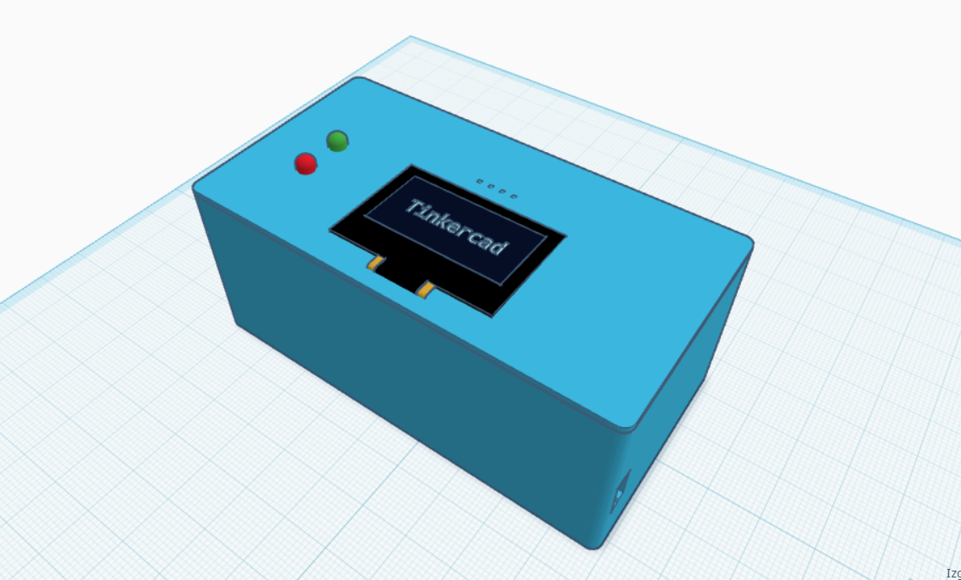
Şekil 2: Akıllı Ortam Kontrol Sistemi 3D Gövde Tasarımı

5. KOD AÇIKLAMALARI VE ÇALIŞMA PRENSİBİ

Projenin yazılımı Arduino IDE platformunda C++ dili kullanılarak geliştirilmiştir. İşlemciyi "delay" komutlarıyla dondurmamak adına, okuma işlemleri BlynkTimer fonksiyonu ile her 2 saniyede bir asenkron olarak gerçekleştirilmektedir. Sistemin çalışma prensibi üç ana koşul üzerine programlanmıştır:
1. Temiz Hava (0 - 749 PPM): Sensörden alınan veriler 750'nin altında olduğunda ortam güvenlidir. digitalWrite komutlarıyla Kırmızı LED ve Buzzer kapalı tutulurken, Yeşil LED aktiftir. Ekran üzerinde "Temiz Hava" mesajı yer alır.
2. Orta Kalite (750 - 809 PPM): Ortam havasının durağanlaştığını gösterir. Yeşil LED yanmaya devam eder ancak OLED ekranda kullanıcıyı lokal olarak uyarmak adına "Orta Kalite" mesajı görüntülenir. Blynk üzerinden telefona alarm gitmez.
3. Tehlike Durumu - Gaz Kaçağı (810 PPM ve Üzeri): Sistemin kriz yönetimi aşamasıdır. Yeşil LED söndürülür, Kırmızı LED aktif edilir. Buzzer aralıklı olarak çalarak etraftakileri fiziksel olarak uyarır. Yazılım algoritmasında yer alan !alarmActive (Bayrak) kontrolü yapılarak, Blynk IoT platformu üzerinden mobil uygulamaya tek seferlik "KÖTÜ HAVA!" acil durum bildirimi gönderilir.
Sistemin temel döngü (Algoritma) kodu aşağıda sunulmuştur:
// --- BLYNK BAĞLANTI BİLGİLERİ ---
// Bu kısımlar cihazın internet üzerinden uygulamayla haberleşmesini sağlar.
#define BLYNK_TEMPLATE_ID "TMPL6VeD-bG3W"
#define BLYNK_TEMPLATE_NAME "HavaKalitesi"
#define BLYNK_AUTH_TOKEN "i6Nz1iPkBuBi6pm9fLQN7sYctyHKVtAI"

// --- GEREKLİ KÜTÜPHANELER ---
#include <ESP8266WiFi.h> // ESP8266'nın Wi-Fi modülü
#include <BlynkSimpleEsp8266.h> // Blynk IoT platformu
#include <Wire.h> // I2C haberleşme protokolü (Ekran için)
#include <Adafruit_GFX.h> // Ekran grafikleri için
#include <Adafruit_SSD1306.h> // OLED ekran sürücüsü

// --- AĞ BİLGİLERİ ---
char ssid[] = "VODAFONE_367957"; // Bağlanılacak Wi-Fi Adı
char pass[] = "6KG9CtD5PAAchkxQ"; // Wi-Fi Şifresi

// --- PİN TANIMLAMALARI ---
#define MQ135_PIN A0 // Gaz sensörünün analog veri okuma pini
#define GREEN_LED D5 // Yeşil LED pini (Güvenli durum)
#define RED_LED D6 // Kırmızı LED pini (Tehlike durumu)
#define BUZZER_PIN D7 // Sesli alarm pini

// --- OLED EKRAN AYARLARI ---
#define SCREEN_WIDTH 128 // Ekran genişliği
#define SCREEN_HEIGHT 64 // Ekran yüksekliği
#define OLED_RESET -1 // Ekranın özel bir reset pini yok
#define OLED_ADDR 0x3C // I2C ekran adresi

Adafruit_SSD1306 display(SCREEN_WIDTH, SCREEN_HEIGHT, &Wire, OLED_RESET);

#define ALARM_THRESHOLD 600 // Kritik eşik (Mevcut mantıkta koda gömülü)

BlynkTimer timer; // İşlemciyi yormamak için zamanlayıcı nesnesi
bool alarmActive = false; // Bildirim spam engelleyici bayrak (Flag)

// --- SENSÖR OKUMA VE VERİ İŞLEME ---
void readAndSend() {
// Sensörden 0-1024 arası ham değeri okur
int rawValue = analogRead(MQ135_PIN);

// Ham değeri oranlayarak PPM formatına çevirir
float ppm = map(rawValue, 0, 1024, 0, 1024);

String durumStr; // Ekrana ve telefona gidecek metin

// 1. DURUM: TEMİZ HAVA
if (ppm < 750) {
durumStr = "Temiz Hava";
digitalWrite(GREEN_LED, HIGH); // Yeşil yanar
digitalWrite(RED_LED, LOW); // Kırmızı söner
digitalWrite(BUZZER_PIN, LOW); // Buzzer susar
alarmActive = false; // Alarm durumu sıfırlanır
Blynk.virtualWrite(V2, 0); // Uygulamaya "tehlike yok" sinyali gider
}
// 2. DURUM: ORTA KALİTE
else if (ppm < 810) {
durumStr = "Orta Kalite";
digitalWrite(GREEN_LED, HIGH); // Yeşil yanmaya devam eder
digitalWrite(RED_LED, LOW);
digitalWrite(BUZZER_PIN, LOW);
alarmActive = false;
Blynk.virtualWrite(V2, 0);
}
// 3. DURUM: KÖTÜ HAVA / TEHLİKE
else {
durumStr = "KOTU HAVA!";
digitalWrite(GREEN_LED, LOW); // Yeşil söner
digitalWrite(RED_LED, HIGH); // Kırmızı yanar

// Buzzer ile kesik kesik (animasyonlu) alarm çaldırır
digitalWrite(BUZZER_PIN, HIGH);
delay(200);
digitalWrite(BUZZER_PIN, LOW);
delay(100);
digitalWrite(BUZZER_PIN, HIGH);
delay(100);
digitalWrite(BUZZER_PIN, LOW);

// Bildirimi arka arkaya atmaması için tek seferlik kontrol
if (!alarmActive) {
Blynk.virtualWrite(V2, 1);
alarmActive = true;
}
}

// --- EKRAN GÜNCELLEMESİ ---
display.clearDisplay(); // Eski ekranı temizle
display.setTextSize(1);
display.setTextColor(SSD1306_WHITE);

display.setCursor(0, 0);
display.println("== Hava Kalitesi ==");

// Ekranın ortasına büyük PPM değeri yazdırma
display.setTextSize(2);
display.setCursor(0, 18);
display.print((int)ppm);
display.println(" PPM");

// Ekranın altına durum yazısını yazdırma
display.setTextSize(1);
display.setCursor(0, 48);
display.println(durumStr);

display.display(); // Hazırlanan görüntüyü ekrana yansıt

// --- BLYNK SUNUCUSUNA VERİ GÖNDERME ---
Blynk.virtualWrite(V0, (int)ppm); // Grafiğe PPM yolla
Blynk.virtualWrite(V1, durumStr); // Durum metnini yolla

// Hata ayıklama için Seri Port'a bilgi yazdırma
Serial.print("Ham deger: ");
Serial.print(rawValue);
Serial.print(" | PPM tahmini: ");
Serial.print((int)ppm);
Serial.print(" | Durum: ");
Serial.println(durumStr);
}

// --- BAŞLANGIÇ AYARLARI (1 Kere Çalışır) ---
void setup() {
Serial.begin(115200);

// Pinlerin giriş/çıkış olarak belirlenmesi
pinMode(GREEN_LED, OUTPUT);
pinMode(RED_LED, OUTPUT);
pinMode(BUZZER_PIN, OUTPUT);

// Başlangıçta tüm bileşenleri kapalı tutma
digitalWrite(GREEN_LED, LOW);
digitalWrite(RED_LED, LOW);
digitalWrite(BUZZER_PIN, LOW);

// OLED ekranı başlatma kontrolü
if (!display.begin(SSD1306_SWITCHCAPVCC, OLED_ADDR)) {
Serial.println("OLED bulunamadi!");
while (true); // Ekran bağlanana kadar bekle
}

// Wi-Fi bağlanma ekranı
display.clearDisplay();
display.setTextColor(SSD1306_WHITE);
display.setCursor(20, 24);
display.setTextSize(1);
display.println("Baglaniyor...");
display.display();

// Blynk platformu ile Wi-Fi'a bağlan
Blynk.begin(BLYNK_AUTH_TOKEN, ssid, pass);

// MQ-135 sensörünün kalibrasyonu için 5 saniye ısınma süresi
display.clearDisplay();
display.setCursor(0, 0);
display.println("MQ-135 isiniyor...");
display.println("Lutfen bekleyin");
display.display();
delay(5000);

// readAndSend fonksiyonunu her 2000 milisaniyede (2 saniye) bir çalıştır
timer.setInterval(2000L, readAndSend);
}

// --- ANA DÖNGÜ (Sürekli Çalışır) ---
void loop() {
Blynk.run(); // Sunucu dinlemesi
timer.run(); // Zamanlayıcı kontrolü
}

6. SONUÇ VE DEĞERLENDİRME
Bu projede, standart çevresel sensör okuma mantığının bir adım ötesine geçilerek; gerçek hayat senaryolarına (alarm spamını engelleme, işlemci yorulmasını önleme) uygun donanımsal ve yazılımsal optimizasyonlar yapılmıştır. İlk tasarım aşamasında çok yönlü (ışık/ses/gaz) planlanan cihaz, akademik dönütler ışığında pivot edilerek yüksek performanslı bir "Gaz ve Hava Kalitesi Güvenlik Asistanı"na dönüştürülmüştür.
Elde edilen sonuçlarda; cihazın ortam havasını stabil şekilde OLED ekrana aktardığı, eşik değer aşıldığında lokal donanımları (Kırmızı LED, Buzzer) anında tetiklediği ve bulut tabanlı Blynk bildirimi üzerinden uzak kullanıcıya başarılı şekilde uyarı gönderdiği kanıtlanmıştır. Sistem hem maliyet-performans açısından hem de IoT temelli akıllı uyarı algoritmasıyla günümüz "Akıllı Bina" altyapılarına entegre edilebilir niteliktedir.

